國小領域教學圈-國語文領域學力提升教學精進工作坊
報名流程:

- 進入Google表單填寫報名：https://forms.gle/qN54i7t84tNfFTT99
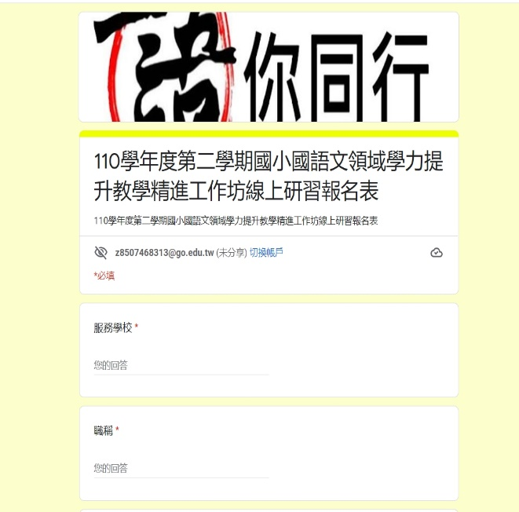

- 進入桃園市教育發展資源入口網登錄報名(承辦單位:石門國小)，活動編號:E00080-220500004


以上兩步驟完成，才算報名成功唷！
- google meet線上會議室連結:
https://meet.google.com/gmy-kyvx-esc

(為掌控會議室人數與研習品質，請預先報名，未報名無法進入會議室)

